Câblages physique

# I/ Dispositions :

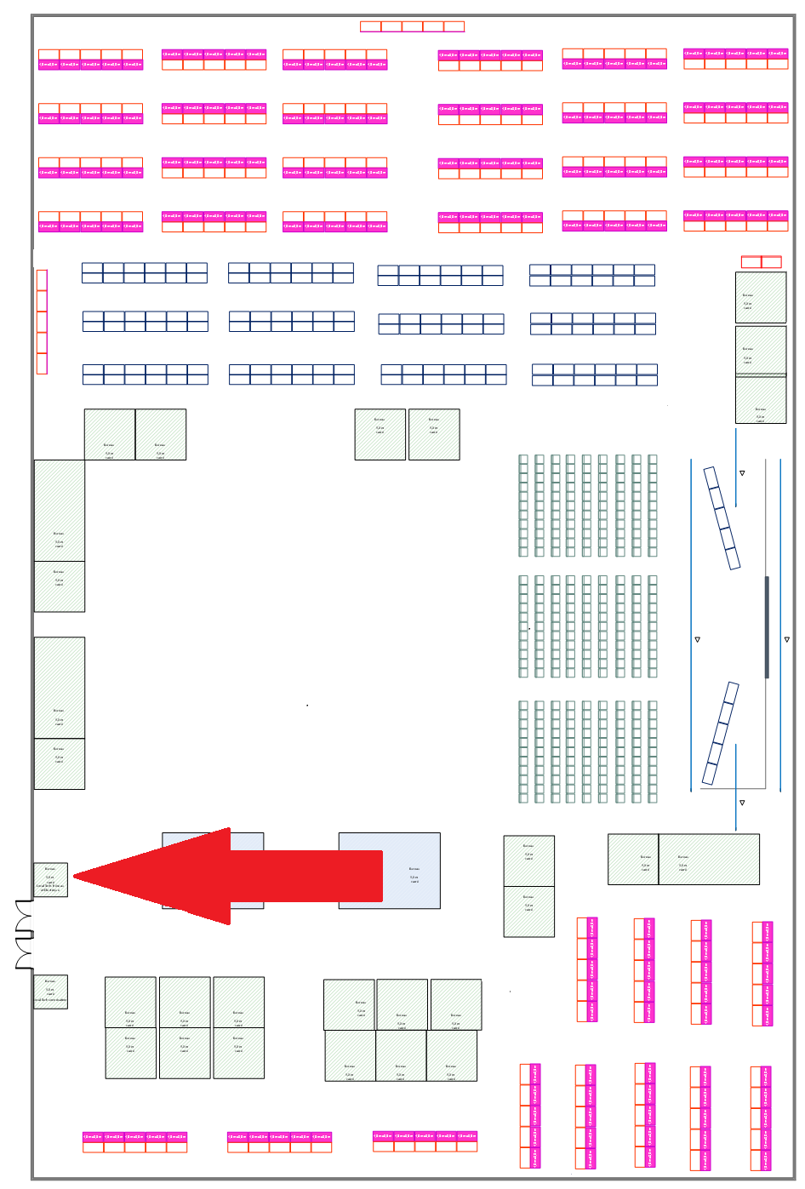Locaux techniques :

Avec les routeurs, le serveur Cs:Go.

De ce local partent les fils vers les switches disposés sur les tables de 5 et surveillés par des membres de l’équipe.

Zones de jeu :

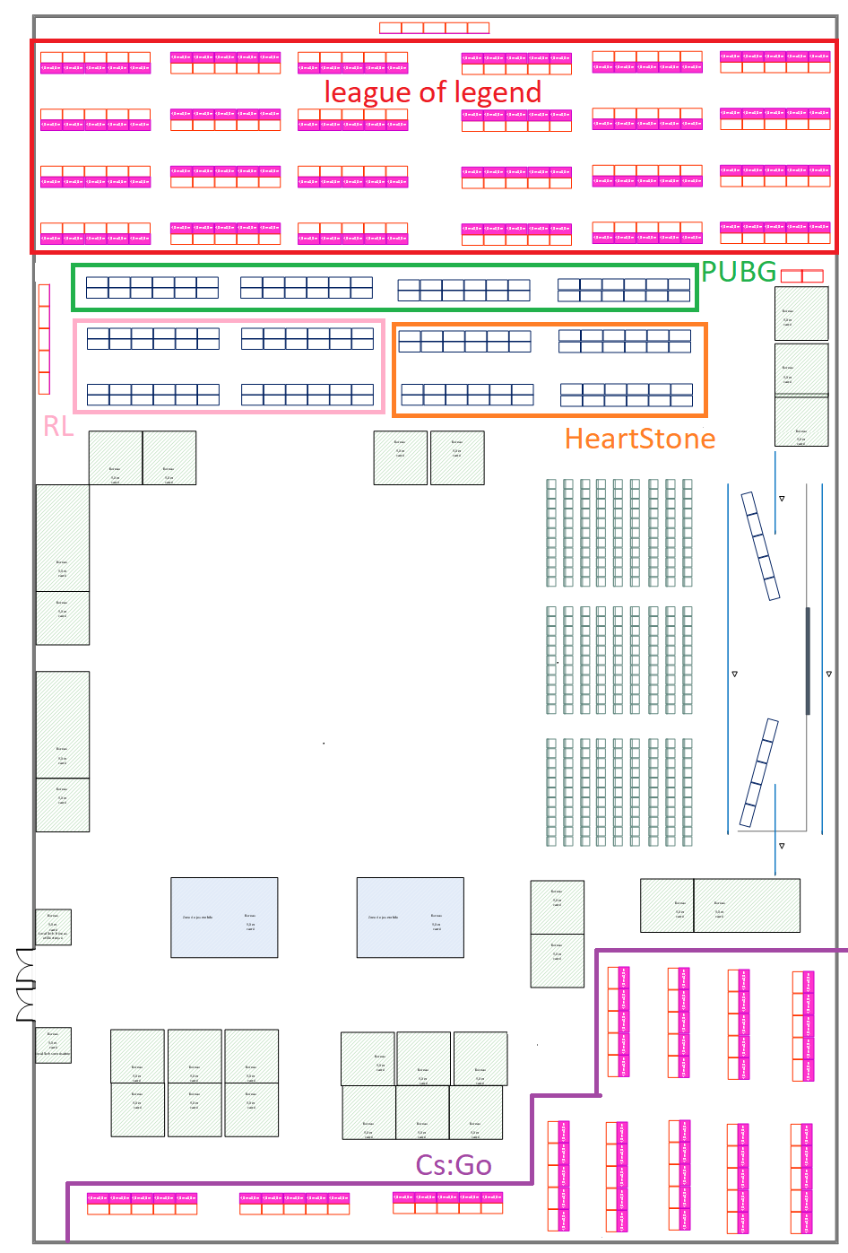

# II/Aspects techniques

Les Câbles choisi sont des Ethernet RJ45 cat 5e. Nous avons choisi des protection F/Udp (avec une impédance de 100 ohms) pour nous protéger des ondes extérieures des autres câbles qui passeront à côté et limiter l’émission de bruits entre les câbles (para- et dia- phonie.). Ce phénomène est plus important dans les câbles Cat 5e que les câbles 5. Cependant ce type de câbles sont adaptés pour le Gigabit Ethernet avec une topologie en étoile. De plus de débit de la fibre donné par le Hall de Reims est des 300mbit/s. Nous avons donc choisi la catégorie 5e qui va de 0 à 1000Mbit/s au lieu de la catégorie 5 qui va de 0 à 100 Mbit/s.

Enfin, nous avons choisi cette catégorie de câble pour des raisons de dimensions. Le hall étant d’à peu près 70m de long et 45m de large, nous avons calculer des longueurs entre 10 et 100 m. Il était donc important de trouver un câble permettant ces dimensions.

Enfin, les câbles sont aux normes Lz0H et EN50288 afin de garantir plus de sécurité

# III/ Dimensions choisies

Nous avons décidé de regrouper les joueurs par groupe de tables. Ainsi pour la zone League of Legend nous avons 24 groupes. Enfin la zone est symétrique donc il ne nous reste que 12 mesures à faire pour les commandes de câbles.

Nous avons donc choisi de partir des tables en haut (sur lesquelles sont posés les switches, gardés pas des membres de l’équipe et des barrières.) et de mesurer une longueur de câble en fonction de la dernière table du groupe (la plus éloignée.) Nous ajoutons à cette mesure une marge de 25% afin d’assurer la connexion pour tous. (Les mesures sont faites en fonction d’un produit en croix, sur un plan papier imprimé, nous avons les mesures des tables de joueurs et en fonction de cela nous avons convertis nos mesures pour avoir des tailles réelles.)

Partie WLAN League Of Legend

40 câbles de 15m

60 câbles de 20m

60 câbles de 25m

60 câbles de 35m

20 câbles de 40m

Partie WLAN HeartStone

12 câbles de 15m

24 câbles de 25m

12 câbles de 30m

Partie WLAN Rocket League

12 câbles de 15m

12 câbles de 20m

25 câbles de 25m

Partie WLAN PUBG

12 câbles de 15m

12 câbles de 25m

12 câbles de 35m

12 câbles de 40m

Câbles de liaisons des switches :

Du local technique aux switch HS, RL et PUBG : câbles de 35m

Du local technique aux switch Lol : câbles de 75m (Câble de 100m à sertir.)

Partie LAN CS:GO

10 câbles de 60m

20 câbles de 50m

10 câbles de 35m

20 câbles de 30m

20 câbles de 25m

20 câbles de 20m

20 câbles de 10m

## Nombre total des câbles : 506

Prix : 13 616,21€

# IV/ Installation électrique

L’armoire à une intensité de 630A et un voltage basique de 220V donc une puissance de 138600 w soit un peu moins de 140 Kw car $P = U * I$.

Or avec le matériel réseau nous perdons 2730w. Nous avons donc 135 870w disponible pour les joueurs ; C’est-à-dire 452 pc de 300w branchés en même temps.

D’après le planning, les joueurs ne jouent jamais tous en même temps (Le maximum étant 280 joueurs, donc une consommation de 84 000.)

L’écran fait 6m de long et nous estimons sa hauteur à 3 mètres. Sa surface est donc de 18m². Or il consomme 400W.m², donc 7200w lorsqu’il est allumé, avec maximum 428 pcs allumés.

L’armoire de 630A est donc suffisante.